# Липницкий Д.В., к.э.н.

архитектор приложений, технический тренер IBM i-Klass Center LLC. Е-mail: denis.lipnitsky@i-klass.com https://orcid.org/0000-0002-4616-7936

# Липницкая П.Д.

# ВЗАИМОСВЯЗЬ РЕАЛЬНОЙ ДЕНЕЖНОЙ МАССЫ, ИНВЕСТИЦИЙ И ВВП: СТАТИСТИЧЕСКИЙ АНАЛИЗ

# Введение

С начала ХХ в. мировая экономика столкнулась с двумя сильными вызовами – глобальным финансовым кризисом 2007–2008 гг. и пандемией COVID-19. Для смягчения их последствий ведущие монетарные центры мира снизили до исторических минимумов процентные ставки и развернули нетрадиционные инструменты денежно-кредитной политики. Такие меры помогли сохранить финансовую стабильность и поддержали экономическую активность. Однако, в результате ведущие развитые страны попали в "ловушку ликвидности" с процентными ставками, близкими к нулю, и беспрецедентно растущими государственными долгами. Продолжение такой политики будет означать фактическое участие монетарных органов в финансировании расходов правительств (недопустимое в ортодоксальной экономической теории) через постоянное расширение денежной базы [1]. Непростые проблемы встали и перед эмерджентными экономиками, в том числе в связи с необходимостью поддержания экономического роста в условиях возрастающих валютно-курсовых рисков и импортированной инфляции.

Ситуация усугубляется тем, что в мире происходят фундаментальные трансформации, связанные с Четвёртой промышленной революцией. Многие её технологии все ещё находятся на начальных этапах жизненного цикла, а это значит, что для них может потребоваться специальная правительственная поддержка [2], в том числе посредством мер денежно-кредитной политики. В данном случае имеется в виду, что наращивание реальной денежной массы и насыщение экономики длинной и дешёвой ликвидностью способно оказать положительное влияние на инвестиции и рост реального ВВП. Так ли это на самом деле, а также какие предварительные условия необходимы для проявления такого эффекта – это вопрос большого теоретического и практического значения.

Как известно, влияние изменений денежной массы на инвестиции и ВВП исследуется в новейшей истории очень активно. Однако не все аспекты этого процесса изучены достаточно полно. Это, в частности, связано с особенностями сложившейся в последние годы «новой нормальности», которые не позволяют использовать уже известные классические концепции и модели для формирования новой эффективной монетарной политики, тем более в специфических условиях эмерджентных экономик, к которым относится Украина.

В этой связи предметом исследования данной работы является определение взаимосвязи денежных агрегатов, инвестиций и ВВП в новых условиях посредством анализа временных рядов экономических данных по странам мира с помощью инструментов математической статистики. Его цель - выявление особенностей этих связей для различных экономик на современном этапе мирового развития.

Структурно статья построена следующим образом. Сначала в ней представлен краткий обзор работ предшественников, затем обоснованы методы исследования и выполнен анализ взаимосвязи денежной массы, инвестиций и ВВП в разных странах с использованием методов статистического анализа. После обсуждения полученных результатов, в работе приведены краткие выводы и предложения по направлениям дальнейших исследований.

# Аналитический обзор

Среди долгосрочных целей экономической политики одним из важнейших приоритетов является рост ВВП, который находится в тесной взаимосвязи со множеством факторов. Если на время отбросить в сторону влияние товарных рынков, трудовой миграции, инноваций и т. п., то показатель денежной массы будет, пожалуй, решающим по степени воздействия на ВВП. Хотя, как будет показано далее, изменение денежной массы прямо или опосредованно влияет и на отброшенные факторы, вызывая еще более сложные эффекты. А главными передаточными механизмами влияния являются совокупный спрос, объем и структура инвестиций.

Воздействие денежной массы на динамику ВВП является нелинейным. Неконтролируемый рост денежной массы приводит к инфляции, которая, создавая дополнительные издержки для экономических субъектов, приводит к сокращению оборотных средств, доходов и инвестиций. Одновременно с этим искажения экономической информации, обусловленные инфляцией, вызывают систематические ошибки при принятии экономических и, особенно, инвестиционных решений. Как следствие, обостряются структурные проблемы в экономике. Результатом может быть отрицательная динамика ВВП.

Казалось бы, сдерживание эмиссии и «стерилизация» денежной массы должны обуздать инфляцию и способствовать росту ВВП. Но равновесие между избытком и дефицитом очень зыбкое. И легко возникающий недостаток денежной массы вызывает не менее болезненные процессы в экономике, чем их избыток, о чём будет подробнее сказано ниже. Сейчас достаточно упомянуть, что присутствие незначительной инфляции, вызванной ростом денежных агрегатов, считается благотворным для экономики [3], при том, что в определённых условиях может наблюдаться отрицательная нелинейная связь инфляции и безработицы [4].

Так как между ВВП и прочими макроэкономическими показателями существуют сложные взаимозависимости, то экономическая политика пытается одновременно управлять множеством рычагов. Среди них, кроме роста ВВП, присутствуют: умеренная инфляция, контроль уровня безработицы, ограничение бюджетного дефицита и поддержание приемлемого сальдо торгового баланса. Комплексный критерий успешности, учитывающий вышеупомянутое, был назван «магическим» четырехугольником. Обычно он демонстрирует невозможность одновременного достижения всех четырех целей (рис 1).

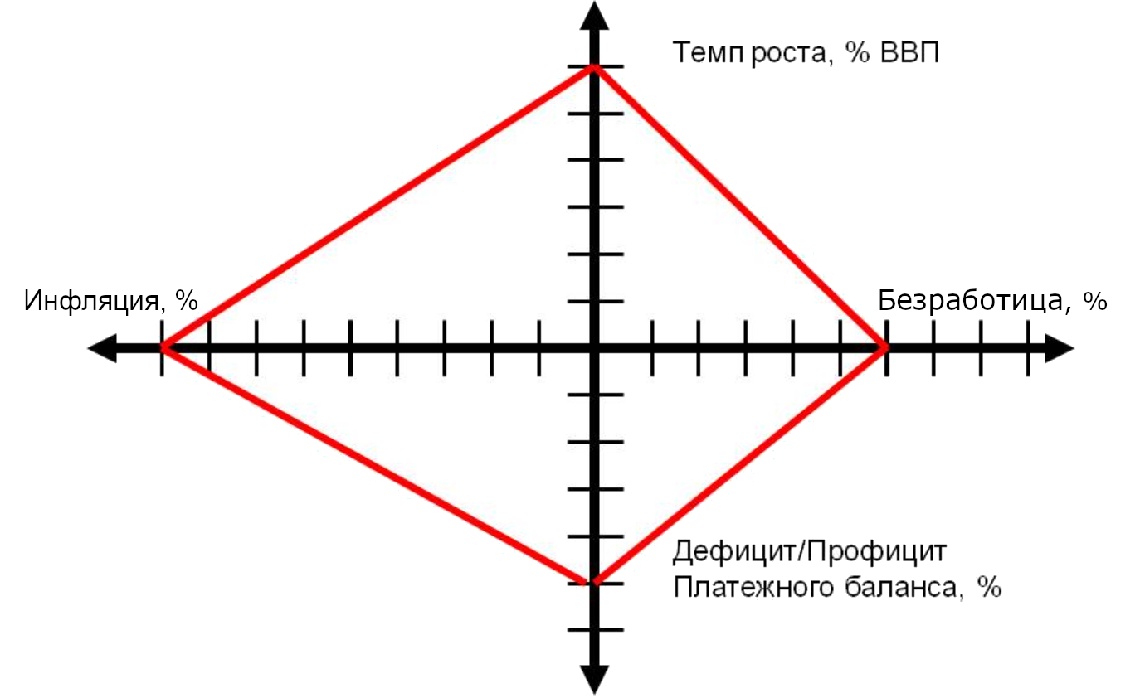

Рис 1. «Магический» четырехугольник [5].

Поэтому зачастую экономическая политика вынуждена делать ставку на более приоритетные задачи, жертвуя остальными. В период серьезного экономического спада обычно жертвуют инфляцией и бюджетным дефицитом с целью восстановления и ускорения роста ВВП. Вся политика количественного смягчения, проводимая США, является тому подтверждением. Низкие процентные ставки и «вертолётные» деньги позволили США восстановить биржевые индексы и вернуть показатели роста ВВП, но ценой роста инфляции. Индекс потребительских цен в США увеличился к 2021 г. до рекордного за 40 лет уровня – 6,8% [6].

Однако, как известно, quad licet iovi, non licet bovi. Финансовые власти других стран таких, как Россия, Китай̆ и Бразилия напротив с 2008 г. держали процентные ставки на высоком уровне и рост инфляции у них был вызван в основном не эмиссионными факторами. Несмотря на принятые меры, за отменой очередного этапа количественного смягчения, последовал ожидаемый отток капитала из развивающихся экономик в США, Англию и центральную Европу [7]. Внешний долг отдельных стран, как Украина, Турция, Индия и ряда других увеличился в разы. Уровень монетизации этих экономик значительно снизился. Следствием стала естественная «стерилизация» их финансов.

Независимо от причин, вызывающих «денежный голод», он считается многими экономистами не меньшим злом, чем потеря контроля над инфляцией [8]. Но, несмотря на это, в таргетирование инфляции продолжают верить, как в прививку от многих болезней экономики. И причина не только в кажущейся простоте этого рецепта, но и его навязывании ведущими мировыми финансовыми институтами.

При этом таргетирование инфляции путем регулирования денежных агрегатов и управления учетной ставкой оценивается экономистами по-разному. Характер оценки во многом зависит от состояния исследуемой экономики [9]. Если для технологически и экономически развитых стран с большим запасом капитала такое таргерирование положительное повлияло на рост ВВП, то для менее развитых стран, с низкой капитализацией или проблемами с совокупным спросом, статистические данные показали нейтральность политики таргетирования или даже её отрицательное влияние на ВВП.

При этом, невзирая на статистический анализ, сама логика функционирования экономических механизмов подсказывает, что избыточное давление регуляторов на инфляцию путем сдерживания денежной массы вызывает соответственное давления на спрос и инвестиции. Как контраргумент утверждается, что большим риском будет допустить рост инфляции до уровня 6% и выше, поскольку за этой чертой начинается высокая волатильность цен, которую трудно контролировать [10].

Однако, даже если установить «зеленый коридор» в пределах 4–5%, эффективное таргетирование остаётся трудно осуществимым. В частности, это связано с тем, что необходимая регулятору макроэкономическая информация распределена во времени неравномерно. Данные о ценах, объемах производства, бюджетных поступлениях приходит в центры принятия решений в различные периоды, что вызывает неточности политики [11; 12]. Задержки поступления информации приводят таргетирование к слепому преследования ускользающей цели. И наиболее вероятное следствие этого – избыточная «стерилизация» денежной массы вплоть до возникновения вышеупомянутого «денежного голода».

Негативные последствия длительного сокращения денежных агрегатов многочисленны. Ряд исследователей показывает, что «денежный голод» наиболее агрессивен в отношении производств со сложной и технологичной структурой, с высокой долей добавленной стоимости [13]. В результате первым следствием «выпаривания» денег из экономики является примитивизация её структуры, что и наблюдается в Украине.

Денежный дефицит приводит также к упрощению структуры потребления среди домохозяйств. Объем накоплений, а вследствие этого и инвестиций сокращается. Инвестиционные процессы также упрощаются до вложений в наиболее простые направления, игнорируя инновационные, высокотехнологичные и, тем более, венчурные активы.

Сокращение высокотехнологичных производств и рабочих мест вызывают отток трудовых ресурсов из наиболее перспективных секторов экономики. В результате может возрастать трудовая миграция, а конкретнее – отток наиболее квалифицированных кадров. Все эти факторы, многократно усиливая друг друга, вызывают множественные эффекты. Таким образом, влияние сокращения реальной денежной массы на падение ВВП становится нелинейным. Таким же нелинейным является её влияние на рост ВВП, но каким именно – это вопрос отдельный.

# Эконометрический анализ

## Постановка задачи

С. Блинов (2016) [13, с.9] описывает причины того, что для роста ВВП необходим не просто восстановительный, а опережающий рост денежной массы. По мнению автора «для линейного роста реального ВВП необходим экспоненциальный рост реальной денежной массы». Среди причин этого явления была названа структурная сложность экономики. Имеется ввиду, что увеличение роста денежной массы приводит вначале к увеличению числа транзакций, необходимых для воссоздания или формирования сложной структуры, а затем уже к росту добавленной стоимости, являющейся лишь частью суммарной стоимости транзакций. Таким образом, выражаясь образно, денежные ресурсы вначале заполняют все буферы и каналы «мелиорационной системы» экономики, а уж затем ведут к «плодородию».

Это несколько упрощённая логика, которая игнорирует фактор технологического развития и жизненного цикла технологий, имеющий определяющее значение в условиях Четвёртой промышленной революции. Очевидно, что никакое наращивание денежной массы и потребительского спроса не способно само по себе обеспечить разработку и развитие новых прорывных технологий, например, в сфере производства микрочипов, на которых держится вся современная цифровая экономика. Для этого нужны ещё многие иные условия и действия, выходящие за сферу собственно монетарной политики.

Тем не менее в определённых условиях эффекты, отмеченные в работе [13] могут иметь место. Если рассматривать состояние украинской экономики на фоне обсуждаемых проблем, то можно получить хорошую иллюстрацию сказанного.

Динамика наиболее важного для обсуждения денежного агрегата М3 Украины показана на графике ниже (рис.1) [14]. Также показан рост индекса инфляции и цен на строительные работы, которые хорошо иллюстрируют инфляцию инвестиционных возможностей (рис. 2) [15].

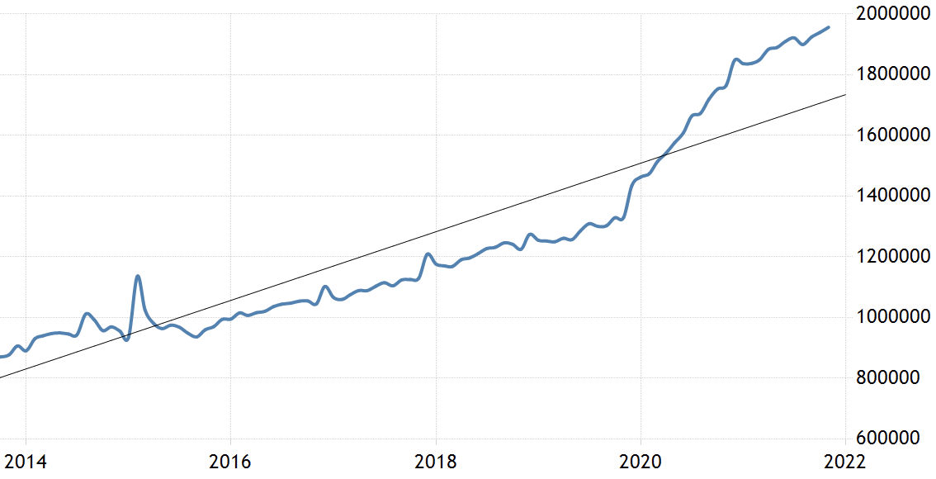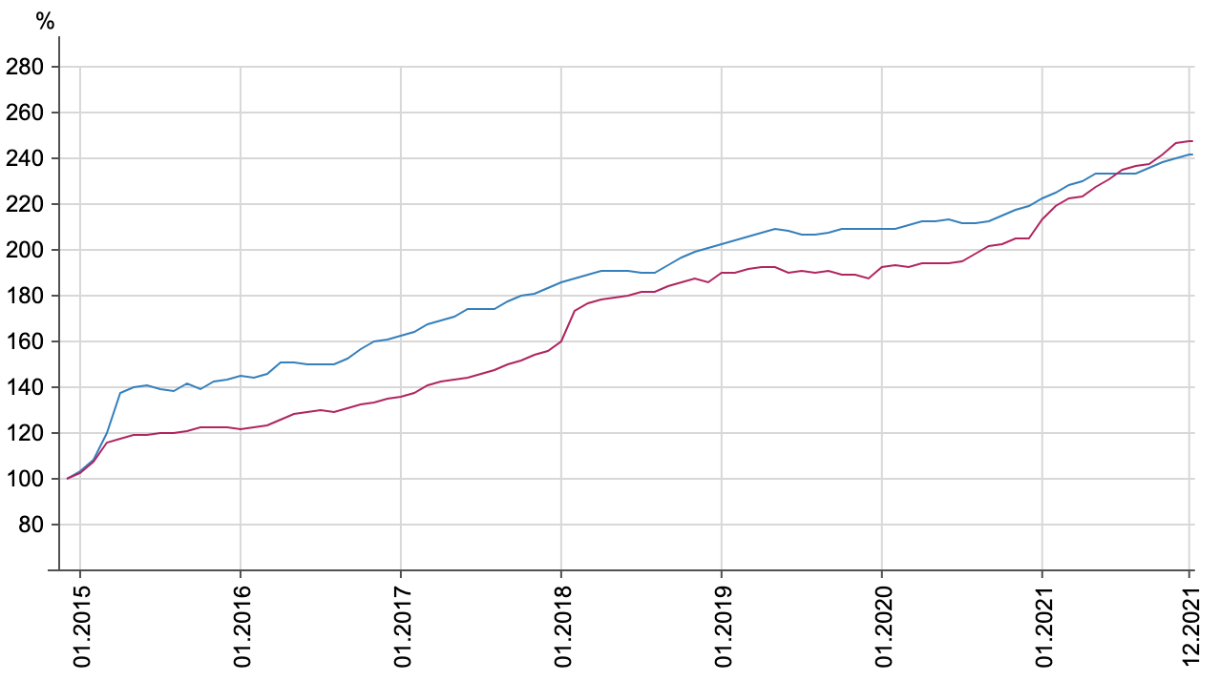

Рис 1. Динамика объема М3, млн грн.

Рис. 2. Индексы инфляции и цен на строительные работы

Из приведенных иллюстраций видно, что падение реальной денежной массы за период с 2015 по 2021 гг. составило около 10%. На фоне продолжительного сокращения реального М3 ощутимый его рост имел место лишь в последние годы (около 20% в 2020 г.), в то время как инфляция росла приблизительно одинаково в течение всего рассмотренного периода.

Уровень соответствия денежной массы и продуктивности экономики принято оценивать по показателю монетизации [16]:

Км = М3 / ВВП, (1)

где М3 – денежный агрегат;

ВВП – валовый внутренний продукт.

В соответствии с формулой (1) был сделан расчет монетизации для украинской и ряда международных экономик, который представлен в табл. 2.

Таблица 2.

Показатель монетизации отдельных стран мира, 2020 г.

|  |  |  |  |  |  |  |
| --- | --- | --- | --- | --- | --- | --- |
| Украина | Россия | Япония | Индия | Китай | США | Бразилия |
| 43% | 60% | 258% | 73% | 205% | 95% | 96% |

Следует отметить, что стимулирование роста ВВП посредством расширения денежной массы в конкретной экономике – задача далекая от простого схематичного решения. Так очевидно, что монетизация украинской экономики явно недостаточна для обеспечения высокой динамики экономического роста, а тем более для усложнения экономики. Но остаётся открытым вопрос о том, какой показатель можно считать достаточным.

Возьмём, например, Японию и Китай, где показатели монетизации высоки и составляют, соответственно, 258% и 205%. Обе эти страны не имеют кризиса ликвидности. Однако лишь в Китае денежный поток вращает «жернова» экономического роста. В Японии проблемы, накопленные в течение «потерянного десятилетия», охватывают финансовый сектор, промышленность, социальную сферу [17], что не позволяет стимулировать «правильную» инвестиционную активность даже при значительном росте монетизации. Китай, чей инвестиционный канал работает в сравнении с соседом более прямолинейно, показывает больший прогресс. Однако и Китай рискует в дальнейшем столкнуться со схожими трудностями из-за проблемы накопления «плохих долгов» [18].

До какой степени можно наращивать денежные агрегаты, не рискуя создать чрезмерную инфляцию? Ф.Картаев, говорит о том, что уровень безвредной инфляцией может быть «чуть больше 10% для развивающихся экономик» [19]. Однако, затем он настаивает на том, что инфляция должна удерживаться на существенно более низком уровне даже для таких стран. Автор отдает предпочтение таргетированию инфляции над нелинейным расширением денежной массы, настаивая на том, что долгосрочное влияние на рост ВВП от первого рычага сильнее, чем от второго. Таким образом, позиция Ф.Картаева и С.Блинова диаметрально расходятся.

Отдельные авторы пытаются изучить и обосновать различия в монетарной политике, влиянии инфляции и других факторов роста ВВП для стран с непохожими экономическими или социально-культурными условиями. Так Ф.Картаев исследует дифференцирование подходов для стран с различным этнолингвистическим разнообразием [20]. О.Клочкова анализирует различные последствия инфляции в странах, отличных по уровню экономической свободы [21]. Однако, каких-либо универсальных выводов данные исследования не содержат.

Таким образом, в качестве теоретической основы дальнейшей части исследования были взяты: во-первых, гипотеза о положительном влиянии расширения реальной денежной массы и уровня монетизации экономики на рост инвестиционной активности и, как следствие, ВВП. Во-вторых, предполагаемая неоднозначность критериев и слабая эффективность подходов по стимулированию роста ВВП путем «успокоения» валютных курсов и инфляции. В-третьих, большое разнообразие экономик отдельных стран, которые обычно отличаются по отраслевой структуре, торговому балансу, закредитованности, степени международной кооперации. Это разнообразие, тем не менее, желательно свести к определенным паттернам. С учетом вышесказанного был выполнен анализ временных рядов, основанных на статистике Мирового банка [22]. Его результаты показаны и объяснены ниже.

## Анализ взаимосвязи реальной денежной массы и инвестиций

В качестве информационной базы исследования взята официальная статистика Мирового банка по отдельным странам по показателям денежного агрегата М3, валовых инвестиций, ВВП и численности населения за период был выбран 2006–2020 гг., то есть с момента до начала кризиса «недвижимости» по начало кризиса «COVID-19». При этом влияние последнего на мировую экономику еще не закончилось, а на отдельных рынках, например электроники, только усиливается [23].

Расчеты были выполнены в библиотеках статистики и машинного обучения Scikit-learn [24] языка программирования Python. Программный код и результаты его работы представлены в виде интерактивной записной книжки и доступны по ссылке [25].

У цитируемых выше авторов [10; 11; 13], связь денежных агрегатов и ВВП считается установленной. Инвестиции признаются промежуточным механизмом такого влияния. Однако воздействие монетизации на сам уровень инвестиций количественно изучен ими не был. Поэтому, как комплементарное к упомянутым выше работам, было выполнено исследование воздействия агрегата М3 на валовые инвестиции с целью выделить инвестиционный фактор роста ВВП и изучить его в чистом виде.

Связь агрегата М3 и валовых инвестиций оценивалась путем расчетов коэффициентов корреляции Пирсона [26] по всем странам мира. Затем был установлен эмпирический пороговый уровень коэффициента корреляции в 65%. Этот порог позволил отобрать страны с доказуемой связью между М3 и инвестиционной активностью. В таблице 3 ниже представлен фрагмент верхней части списка, отсортированного по тесноте данной связи.

Таблица 3.

М3

Рис 3. Гистограмма распределения стран по коэффициенту корреляции М3 и валовых инвестиций

и валовых инвестиций (2020г.)

|  |  |  |
| --- | --- | --- |
| **Страна** | **Коэффици­ент корре­ля­ции** | **ВВП на душу населения, долл. США** |
| Казахстан | 0,956351 | 26 352 |
| Швеция | 0,956661 | 52 850 |
| Перу | 0,958855 | 12 854 |
| Камбоджа | 0,962369 | 4 389 |
| Турция | 0.963198 | 28 385 |
| Киргизия | 0,971727 | 5258 |
| Корея | 0,974348 | 42 719 |
| Индия | 0,983017 | 6 717 |
| Китай | 0,992802 | 16 411 |
| США | 0,869843 | 60 162 |
| Англия | 0,835022 | 41 627 |

Очевидно, что список получился достаточно разнородным, включающим помимо Индии, Китая, США и Англии ряд стран совершенно другого дивизиона, как Перу и Камбоджа. Тем не менее, 71% всех стран показали существенную связь между показателями М3 и валовых инвестиций. Гистограмма распределения коэффициентов корреляции (рис. 3) свидетельствует, о закономерном попадании большинства стран в «ядро», то есть группу с высокой степенью корреляции.

Если само по себе наблюдение временных рядов для отдельных стран свидетельствует лишь о возможной одинаковой направленности изменений М3 и валовых инвестиций (рис. 4), то регрессионный анализ доказывает наличие существенной связи между ними. Это проиллюстрировано на примере Турции с указанием уравнения линейной регрессии (рис.5), где коэффициент детерминации составил 71%. Данный вывод в равной степени относится ко всем странам, прошедшим установленный порог 65% для коэффициента корреляции Пирсона. Таким образом, связь указанных показателей была доказана.

Рис 5. Регрессионный анализ связи М3 и валовых инвестиций на примере Турции

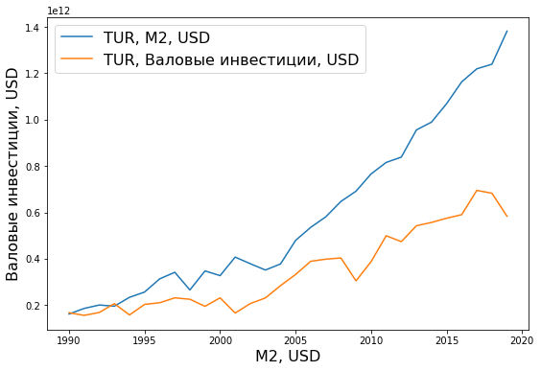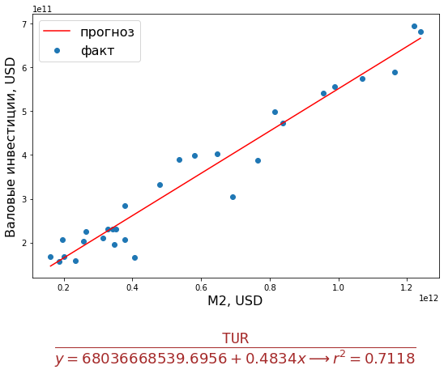

Рис 4. Временной ряд макроэкономических показателей для Турции

## Дальнейший анализ и обсуждение

Обычно считается, что степень влияния денежной массы на инвестиции и через них на ВВП существенно зависит от уровня экономического развития страны. При этом в менее развитых и бедных странах рост денежной массы может оказывать отрицательное влияние на показатель ВВП. Таким образом обосновывается целесообразность политики таргетирования инфляции.

Для того, чтобы прояснить данные обстоятельства, был выполнен следующий этап исследования. В качестве методики выбран был метод «ближайших соседей» [27]. На его основе проведена классификация стран, участвующих в анализе. В результате удалось разделить страны в двухмерном пространстве признаков, а именно, по параметрам дохода на душу населения и тесноты связи М3 и инвестиций (корреляции Пирсона). Результаты расчётов представлены на рис. 6.

Разделение стран на две группы произошло с точностью 91%. Интерпретация результатов этого статистического анализа позволяет сделать выводы, отчасти противоречие выводам указанных выше авторов. Действительно, как и предполагалось, страны с высоким уровнем ВВП на душу населения оказались в классе, который характеризуется высокой корреляцией (синие метки на рис. 6).

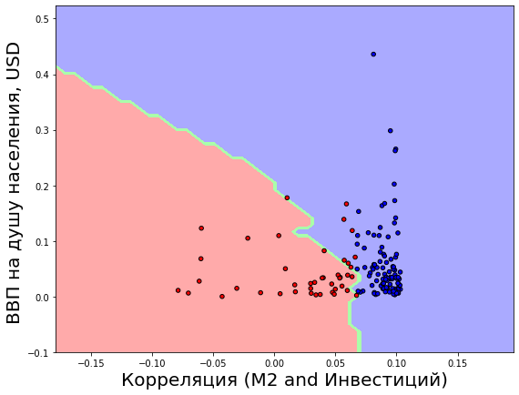

Рис 6. Классификация стран по методу «ближайших соседей»

Однако, к тому же классу принадлежат и большинство относительно бедных стран, выглядящих как плотное скопление синих меток в правом нижнем углу рисунка. В то же время некоторые страны со средним уровнем дохода, а также бедные оказались принадлежащими к классу с низкой корреляцией между М3 и валовыми инвестициями. Поэтому можно говорить о некорректности гипотезы о том, что рост денежной массы положительно влияет на инвестиции и рост ВВП только в развитых и богатых странах.

Также очевидно, что подавляющее большинство из всех анализируемых стран оказалась в классе с доказуемой корреляцией, причем, независимо от уровня их богатства и развития. Доля таких стран составила 79%. Напротив, среди оставшихся 21% присутствуют страны преимущественно со средним и низким уровнем подушного дохода.

Чтобы дополнить и расширить исследование был также выполнен кластерный анализ стран в том же пространстве признаков – ВВП на душу населения и коэффициент корреляции (ВВП и М3). Эти разнородные показатели были также нормированы, как и в приведенном выше методе классификации. Для кластерного анализа был использован метод «сдвига среднего» [28]. Параметры метода подбирались на основе кросс-валидации с целью наиболее точного разделения стран в пространстве признаков. Результаты анализа представлены на рис. 7. Результатом анализа стало разделение стран на пять кластеров, отмеченных на рисунке разным цветом с центром кластера в подпространстве признаков, отмеченном более крупным кружком.

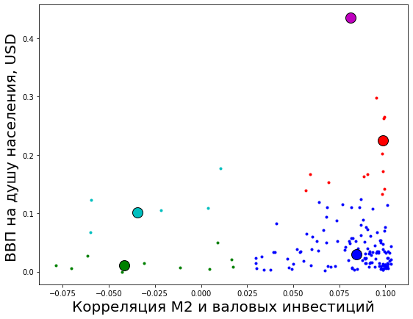

Рис 7. Кластерный анализ по методу «сдвига среднего»

Анализ показал, что к наиболее многочисленной группе, обозначенной синим цветом в нижнем правом углу, относятся 78% от общего числа стран. И это как раз страны с относительно низким уровнем ВВП на душу населения, но при этом высокой корреляцией М3 и инвестиций. Для таких стран рост монетизации экономики связан с ростом ВВП.

Экономическая логика подсказывает, что низкий уровень сбережений и слабость финансовых институтов в таких странах делают их очень чувствительными к снижению денежной массы и уровня монетизации, вплоть до самых негативных последствий для экономики. Среди этих стран - Индия, Турция, Китай, Бразилия, Мексика и ряд других государств Латинской Америки.

Богатые страны, находящиеся в верхнем правом квадранте рисунка (и состоящие из двух относительно мелких кластеров), продемонстрировали ожидаемую сильную положительную зависимость между денежным агрегатом М3 и ростом инвестиций.

Полная противоположность – зеленый кластер (низкая корреляция и низкие подушные доходы), находящийся в левом нижнем квадранте, предсказуемо включает в себя страны, разрушенные войной или бедностью, среди которых Эфиопия и Ливия.

Впрочем, имеется также небольшая групп стран, для которых степень связи между М3 и валовыми инвестициями не зависит от уровня их богатства, они представлены красным кластером на рисунке. Среди стран этой группы – Япония, Швейцария и Панама. Это три ярких примера того, как различные экономические судьбы привели их к этому соседству. Япония всё ещё не может восстановить экономику и эффективное функционирование финансовых институтов после «потерянного десятилетия», а другие две страны являются оффшорными гаванями, экономика которых слабо зависит от внутренней монетарной политики.

# Выводы

Деньги – это не просто "вуаль", накинутая на экономические процессы. Они могут работать и действительно работают, но только с переменным успехом. Денежно-кредитная политика является тем инструментом, который помог преодолеть два глобальных кризиса, но она же создала новые проблемы, чреватые неконтролируемым ростом цен и надуванием «финансовых пузырей».

Как показал выполненный статистический анализ, деньги – это важный, но не всегда решающий фактор роста инвестиций и ВВП. Причём – и это следует подчеркнуть – данный вывод не зависит прямо от уровня развития экономики. В большинстве стран мира, как развитых, так и развивающихся, наблюдается сильная связь реальной денежной массы и инвестиций, ведущих к росту ВВП. Но при этом имеются отдельные богатые экономики, где рост реальной денежной массы слабо связан с ростом инвестиций, а есть и такие отстающие, где наблюдается почти функциональная их зависимость (но, по-видимому, до исчерпания возможностей экстенсивного роста).

Это означает, что при всей важности монетарных переменных, ключевые факторы влияния на связи в цепочке "реальная денежная масса–инвестиции–ВВП" нужно искать за пределами собственно монетарной сферы. Вывод, вообще-то, давно известный, но относительно новый для современных условий. Устойчивое расширение денежной базы и рост реальной денежной массы действительно имеют значение, но сами по себе они не способны решить фундаментальные проблемы модернизации экономических институтов и преодоления технологических разрывов. Из этого следует, что в экономике Украины регулятору важно поддерживать стабильный рост реальной денежной массы, но он будет иметь существенное значение для решения накопившиеся проблем при условии, что правительство сможет создать предпосылки для ускорения национального технико-технологического развития и повышения его общего уровня. Именно такое – комплексное – направление экономической политики следует считать приоритетным для дальнейших исследований в данной предметной области.

# Литература

1. Damiano Sandri Monetary Finance: Do Not Touch, or Handle with Care? Itai Agur, Damien Capelle, Giovanni Dell'Ariccia. International Monetary Fund. URL: https://www.imf.org/en/Publications/Departmental-Papers-Policy-Papers/Issues/2022/01/11/Monetary-Finance-Do-Not-Touch-or-Handle-with-Care-464862
2. Вишневский В. Цифрові технології та проблеми розвитку промисловості // Економіка України. 2022. № 1. С. 47—66. https://doi.org/10.15407/economyukr.2022.01.047, с. 63.
3. Adam K., Weber H. Optimal Trend Inflation // American Economic Review. 2019. Vol. 109. No 2. P. 702–737.
4. Phillips A.W. The Relation Between Unemployment and the Rate of Change of Money Wage Rates in the United Kingdom, 1861-1957 // Economica. 1958. November. P. 283-299.
5. Nicholas Kaldor. Conflicts in National Economic Objectives. [Economic Journal](https://econpapers.repec.org/article/ecjeconjl/), 1971, vol. 81, issue 321, pp. 1-16.
6. Инфляция в США ускорилась до рекорда с 1982 года. Экономическая правда. 10 декабря 2021.
7. Н.Зайко. Количественное смягчение в США: последствия для развивающихся стран // РППЭ. 2015. №6 (56).
8. Pawl Krugman. Why Is Deflation Bad. The New York Times. August 2, 2010.
9. Дж.Стиглиц, Таргетирование инфляции: Испытания реальностью. Вести №88. 2008.
10. Перевышина Е.А. Влияние инфляции на темпы экономического роста // Финансы и кредит. 2016. №9.
11. Ф. Картаев. Полезно ли инфляционное таргетирование для экономического роста? Вопросы экономики. 2017. №2.
12. Stiglitz J. The Failure of Inflation Targeting. 2008. URL: [http://www.proiect-sindicate.org](http://www.proiect-sindicate.org/)
13. С.Блинов. Реальные деньги и экономический рост // Munich Personal RePEc Archive. 2015. URL: <https://mpra.ub.uni-muenchen.de/id/eprint/67256>
14. Национальный банк Украины. URL: https://bank.gov.ua
15. Индекс цен на строительные работы. Минфин. URL: <https://index.minfin.com.ua/economy/index/buildprice/>
16. Пшинько А. Н., Мямлин В. В., Мямлин С. В. Влияние скорости обращения денежной массы на эффективность национальной экономики // Наука и прогресс транспорта. Вестник Днепропетровского национального университета железнодорожного транспорта. 2012. №42.
17. Fumio Hayashi . The 1990s in Japan: A Lost Decade // University of Tokyo. 2001.
18. Потенциальный убыток Китая от невозвратных кредитов оценили в $1 трлн // РБК. 2016.   
    URL: https://www.rbc.ru/finances/06/05/2016/572c79239a7947861367effd
19. Ф.Картаев. Как инфляционное таргетирование влияет на экономический рост // Эконс. 2019. URL: https://econs.online/articles/opinions/kak-inflyatsionnoe-targetirovanie-vliyaet-na-rost/
20. Ф.Картаев. Оценка влияния монетарной политики на экономический рост для различных групп стран. Финансы: теория и практика. Т. 22, № 1’2018.
21. О.Клочкова. Моделирование влияния инфляции на экономический рост для различных по уровню экономической свободы стран. Экономическая политика. 2017. Т. 12. № 5. С. 22–41.
22. Мировой банк. URL: https://www.worldbank.org
23. Кризис полупроводников оказался масштабнее, чем можно было ожидать. Хабр. 2021.
24. Scikit-learn. URL: https://scikit-learn.org/
25. Polinden. GitHub. URL: <https://github.com/Polinden/InvestM3World.git>
26. All of Statistics: A Concise Course in Statistical Inference. Springer. New York. 2004. 434p.
27. Trevor Hastie. The Elements of Statistical Learning. Springer. New York. 2017. 745p.
28. Dorin Comaniciu. Peter Meer. Mean Shift: A Robust Approach toward Feature Space Analysis. EEE Transactions on Pattern Analysis and Machine Intelligence. 2002.